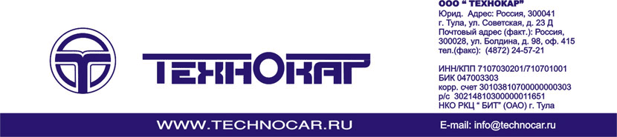
Коммерческое предложение на поставку стендов для регулировки углов установки колес легковых автомобилей Техно Вектор
 | Наименование (марка, тип) | Внешний вид | Розничная цена (руб.)
Техно Вектор 7 PRO  с технологией 3D (четырехкамерные) | Техно Вектор 7 V7204Т  Тип компьютерной стойки – V.  Тип корпуса системы машинного зрения – Т.  Для работы на подъемнике или на яме. | 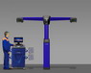 | 467 000
Техно Вектор 7 PRO  с технологией 3D (четырехкамерные) | Техно Вектор 7 Т7204Т  Тип компьютерной стойки – T.  Тип корпуса системы машинного зрения – Т.  Для работы на подъемнике или на яме. | 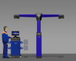 | 461 000
Техно Вектор 7 PRO  с технологией 3D (четырехкамерные) | Техно Вектор 7 V7204К  Тип компьютерной стойки – V.  Тип корпуса системы машинного зрения – K.  Для работы на подъемнике или на яме. | 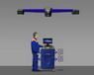 | 455 700
Техно Вектор 7 PRO  с технологией 3D (четырехкамерные) | Техно Вектор 7 Т7204К  Тип компьютерной стойки – T.  Тип корпуса системы машинного зрения – K.  Для работы на подъемнике или на яме. | 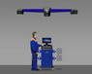 | 449 400
Техно Вектор 7 PRO  с технологией 3D (четырехкамерные) | Техно Вектор 7 V7204М  Тип компьютерной стойки – V.  Тип корпуса системы машинного зрения – M.  Для работы на яме, обеспечивается сквозной проезд. | 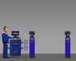 | 466 200
Техно Вектор 7 PRO  с технологией 3D (четырехкамерные) | Техно Вектор 7 Т7204М  Тип компьютерной стойки – T.  Тип корпуса системы машинного зрения – M.  Для работы на яме, обеспечивается сквозной проезд. | 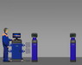 | 459 900
Техно Вектор 7 PRO  с технологией 3D (четырехкамерные) | Техно Вектор 7 V7204Н  Тип компьютерной стойки – V.  Тип корпуса системы машинного зрения – H.  Для работы на подъемнике,  обеспечивается сквозной проезд. | 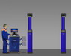 | 472 500
Техно Вектор 7 PRO  с технологией 3D (четырехкамерные) | Техно Вектор 7 Т7204Н  Тип компьютерной стойки – T.  Тип корпуса системы машинного зрения – H.  Для работы на подъемнике,  обеспечивается сквозной проезд. | 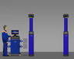 | 466 200
Техно Вектор 7 PRO  с технологией 3D (двухкамерные) | Техно Вектор 7 Т7202М  Тип компьютерной стойки – T.  Тип корпуса системы машинного зрения – М.  Для работы на яме, обеспечивается сквозной проезд. | 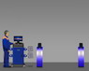 | 399 900
Техно Вектор 7 PRO  с технологией 3D (двухкамерные) | Техно Вектор 7 V7202M  Тип компьютерной стойки – V.  Тип корпуса системы машинного зрения – M.  Для работы на яме, обеспечивается сквозной проезд. | 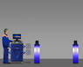 | 403 900
Техно Вектор 7 PRO  с технологией 3D (двухкамерные) | Техно Вектор 7 Т7202K  Тип компьютерной стойки – T.  Тип корпуса системы машинного зрения – K.  Для работы на подъемнике или на яме. | 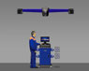 | 399 900
Техно Вектор 7 PRO  с технологией 3D (двухкамерные) | Техно Вектор 7 V7202K  Тип компьютерной стойки – V.  Тип корпуса системы машинного зрения – K.  Для работы на подъемнике или на яме. | 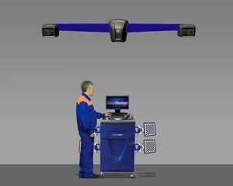 | 403 900
Техно Вектор 7 PRO  с технологией 3D (двухкамерные) | Техно Вектор 7 Т7202T  Тип компьютерной стойки – T.  Тип корпуса системы машинного зрения – Т.  Для работы на подъемнике или яме. | 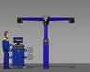 | 405 000
Техно Вектор 7 PRO  с технологией 3D (двухкамерные) | Техно Вектор 7 V7202T  Тип компьютерной стойки – V.  Тип корпуса системы машинного зрения – Т.  Для работы на подъемнике или яме. | 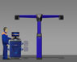 | 409 000
Техно Вектор 7 Optima  с технологией 3D (четырехкамерные) | Техно Вектор 7 T 7204 Т  Тип компьютерной стойки – T.  Тип корпуса системы машинного зрения – Т.  Для работы на подъемнике или на яме. | 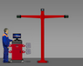 | 441 000
Техно Вектор 7 Optima  с технологией 3D (четырехкамерные) | Техно Вектор 7 T 7204 К  Тип компьютерной стойки – T.  Тип корпуса системы машинного зрения – K.  Для работы на подъемнике или на яме. | 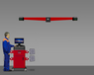 | 437 000
Техно Вектор 7 Optima  с технологией 3D (четырехкамерные) | Техно Вектор 7 7204 T  Тип компьютерной стойки – Лайт.  Тип корпуса системы машинного зрения – Т.  Для работы на подъемнике или на яме. | 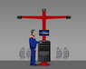 | 429 000
Техно Вектор 7 Optima  с технологией 3D (четырехкамерные) | Техно Вектор 7 7204 K  Тип компьютерной стойки – Лайт.  Тип корпуса системы машинного зрения –K.  Для работы на подъемнике или на яме. | 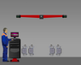 | 428 000
Техно Вектор 7 Optima  (двухкамерные) | T 7202 T  Тип компьютерной стойки – T.  Тип корпуса системы машинного зрения – Т.  Для работы на подъемнике или яме. | 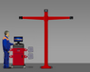 | 387 000
Техно Вектор 7 Optima  (двухкамерные) | T 7202 K  Тип компьютерной стойки – T.  Тип корпуса системы машинного зрения – K.  Для работы на подъемнике или на яме. | 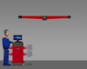 | 383 000
Техно Вектор 7 Optima  (двухкамерные) | T 7202 M  Тип компьютерной стойки – T.  Тип корпуса системы машинного зрения – М.  Для работы на яме, обеспечивается сквозной проезд. | 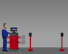 | 383 000
Техно Вектор 7 Optima  (двухкамерные) | T 7212 T  Тип компьютерной стойки – T.  Тип корпуса системы машинного зрения – Т.  Для работы на подъемнике или яме. | 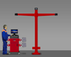 | 399 900
Техно Вектор 7 Optima  (двухкамерные) | 7202 T  Тип компьютерной стойки – Лайт.  Тип корпуса системы машинного зрения – Т.  Для работы на подъемнике или яме. | 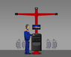 | 376 000
Техно Вектор 7 Optima  (двухкамерные) | 7202 K  Тип компьютерной стойки – Лайт.  Тип корпуса системы машинного зрения – K.  Для работы на подъемнике или на яме. | 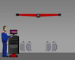 | 375 000
Техно Вектор 7 Optima  (двухкамерные) | 7202 M  Тип компьютерной стойки – Лайт.  Тип корпуса системы машинного зрения – M.  Для работы на яме, обеспечивается сквозной проезд. | 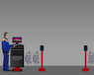 | 375 000
Техно Вектор 7 Optima  (двухкамерные) | 7212 T  Тип компьютерной стойки – Лайт.  Тип корпуса системы машинного зрения – Т.  Для работы на подъемнике или яме. |  | 386 000
Техно Вектор 6  3D Free Motion | 6202  Тип компьютерной стойки – Лайт.  Для работы на подъемнике или яме. | 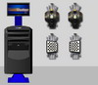 | 375 000
Техно Вектор 6  3D Free Motion | T 6202  Тип компьютерной стойки – Т.  Для работы на подъемнике или яме. | 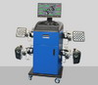 | 380 000
Стенды с инфракрасной связью | Техно Вектор 5 V5216 R  Тип - замкнутый контур с электронными  уровнями с функцией PRRC | 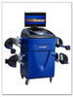 | 367 400
Стенды с инфракрасной связью | Техно Вектор 5 V5216  Тип - замкнутый контур с электронными  уровнями с функцией PRRC |  | 349 650
Стенды с инфракрасной связью | Техно Вектор 5 V5214NR  Тип - П-контур с электронными  уровнями с функцией PRRC | 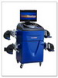 | 338 310*
Стенды с инфракрасной связью | Техно Вектор 5 V5214N  Тип - П-контур с электронными  уровнями с функцией PRRC |  | 320 880*
Стенды с инфракрасной связью | Техно Вектор 5 V5216 R  Тип замкнутый контур  с электронными уровнями |  | 344 400
Стенды с инфракрасной связью | Техно Вектор 5 V5216  Тип замкнутый контур  с электронными уровнями |  | 325 500
Стенды с инфракрасной связью | Техно Вектор 5 V5214NR  Тип П-контур с электронными уровнями |  | 320 250*
Стенды с инфракрасной связью | Техно Вектор 5 V5214N  Тип П-контур с электронными уровнями |  | 302 400*
Стенды с инфракрасной связью | Техно Вектор 5 T5216 R  Тип замкнутый контур с электронными  уровнями с функцией PRRC | 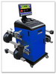 | 362 150
Стенды с инфракрасной связью | Техно Вектор 5 T5216  Тип замкнутый контур с электронными  уровнями с функцией PRRC |  | 344 400
Стенды с инфракрасной связью | Техно Вектор 5 T5214NR  Тип П-контур с электронными  уровнями с функцией PRRC | 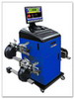 | 333 060*
Стенды с инфракрасной связью | Техно Вектор 5 T5214N  Тип П-контур с электронными  уровнями с функцией PRRC |  | 315 630*
Стенды с инфракрасной связью | Техно Вектор 5 T5216 R  Тип замкнутый контур с  электронными уровнями |  | 339 150
Стенды с инфракрасной связью | Техно Вектор 5 T5216  Тип замкнутый контур с  электронными уровнями |  | 320 250
Стенды с инфракрасной связью | Техно Вектор 5 T5214NR  Тип П-контур с электронными уровнями |  | 315 000*
Стенды с инфракрасной связью | Техно Вектор 5 T5214N  Тип П-контур с электронными уровнями |  | 297 150*
Стенды с инфракрасной связью | Техно Вектор 5 5216 R PRRC  Тип замкнутый контур с  электронными уровнями | 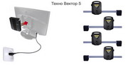 | 346 150
Стенды с инфракрасной связью | Техно Вектор 5 5216 PRRC  Тип замкнутый контур с  электронными уровнями | 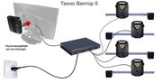 | 328 400
Стенды с инфракрасной связью | Техно Вектор 5 5214NR PRRC  Тип П-контур с электронными уровнями | 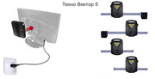 | 317 060
Стенды с инфракрасной связью | Техно Вектор 5 5214N PRRC  Тип П-контур с электронными уровнями | 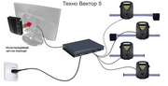 | 299 630
Стенды с инфракрасной связью | Техно Вектор 5 5216 R  Тип замкнутый контур с  электронными уровнями |  | 323 150
Стенды с инфракрасной связью | Техно Вектор 5 5216  Тип замкнутый контур с  электронными уровнями |  | 304 250
Стенды с инфракрасной связью | Техно Вектор 5 5214NR  Тип П-контур с электронными уровнями |  | 299 000
Стенды с инфракрасной связью | Техно Вектор 5 5214N  Тип П-контур с электронными уровнями |  | 281 150
Стенды с кордовой связью | Техно Вектор 4 Т4216  Тип замкнутый контур с электронными  уровнями | 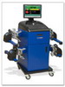 | 259 990
Стенды с кордовой связью | Техно Вектор 4 Т4214N  Тип П-контур с электронными уровнями | 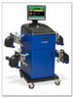 | 239 990
Стенды с кордовой связью | Техно Вектор 4 Т4108  Тип 2 ИБ с электронными уровнями | 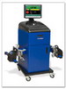 | 207 990
Стенды с кордовой связью | Техно Вектор 4 S4216  Тип замкнутый контур с электронными  уровнями | 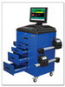 | 263 990
Стенды с кордовой связью | Техно Вектор 4 S4214N  Тип П-контур с электронными уровнями | 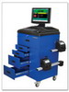 | 243 990
Стенды с кордовой связью | Техно Вектор 4 S4108  Тип 2 ИБ с электронными уровнями | 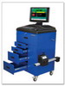 | 211 990
Стенды с кордовой связью | Техно Вектор 4 4216  Тип замкнутый контур с электронными  уровнями | 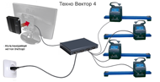 | 243 990
Стенды с кордовой связью | Техно Вектор 4 4214N  Тип П-контур с электронными уровнями | 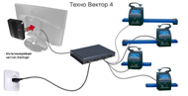 | 223 990
Стенды с кордовой связью | Техно Вектор 4 4108  Тип 2 ИБ с электронными уровнями | 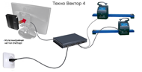 | 191 990

*- модель изготавливается на заказ в течение 14 дней. Необходимо заранее узнавать о наличии.
Розничные цены указаны при условиях поставки со склада производителя в г. Туле.
В зависимости от региона продажи и других факторов, розничные цены могут быть увеличены до 3%.

Все модели можно посмотреть на сайте: www.technocar.ru

